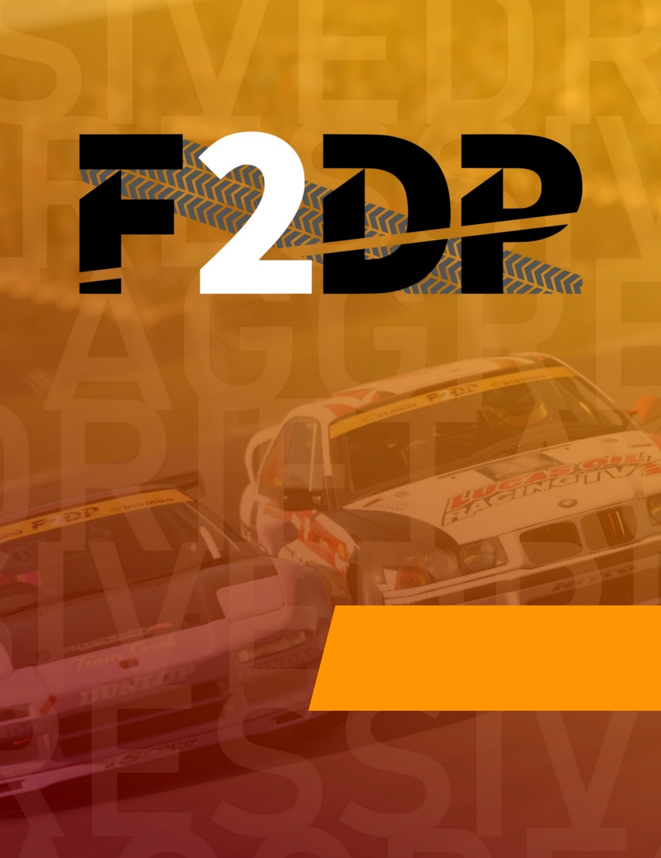

VERSION　1.2

REGULATION RULEBOOKS

はじめに

F2DP(F2 Powered Drift Performance)はF2 Poweredが開催するドリフトフェスティバルに

近いような大会となっており、ガチンコで戦い合うとゆうよりかは、自分はどの程度の

実力なのか、世の中にはどんな走りをするのかを知るきっかけになってほしいと思って

開催しています。

Regulation Rulebooksのバージョン表

|  |  |  |
| --- | --- | --- |
| Ver | Day | Contents |
| 1.0 | 2024/09/01 | PDF版レギュレーションルールブックを制作しました。 |
| 1.1 | 2024/09/08 | 多くの文面とレギュレーションを改善しました。 |
| 1.2 | 2024/09/11 | 誤字脱字の修正、裏表紙の追加を行いました。 |
|  |  |  |
|  |  |  |
|  |  |  |

目次

1. Track

2. Mechanical Regulation

3. Grading criteria & Grading methods

3.1 Solo Run Judging Criteria

3.2 Tandem Judging Criteria

4. Glossary

1. Track

1st, Suzuka

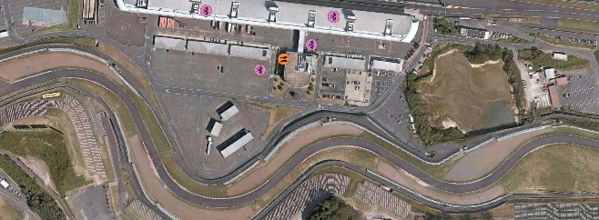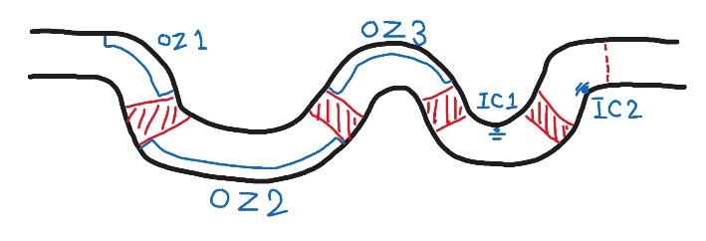

2st, Interlagos

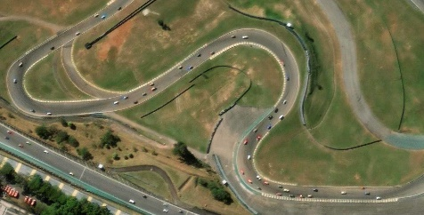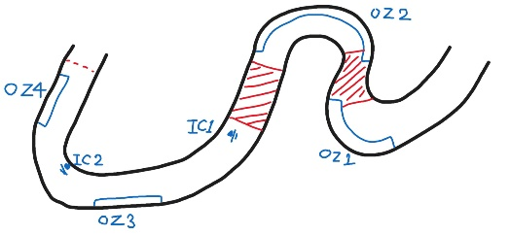

3st, Circuit de Barcelona-Catalunya

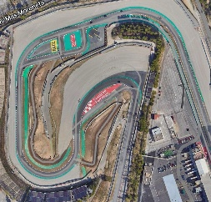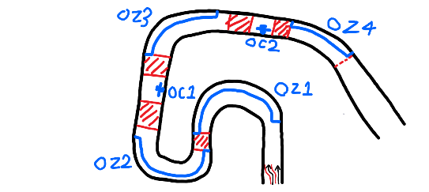

4st, Aotopolis

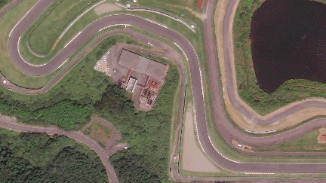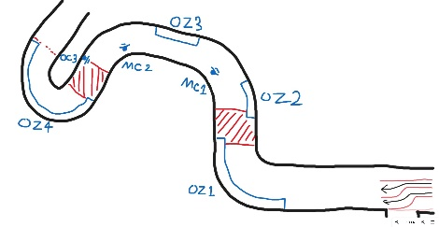

5st, FD Load Atlanta

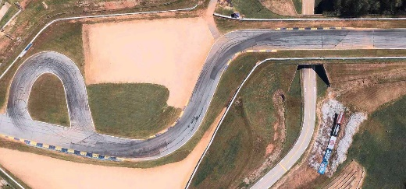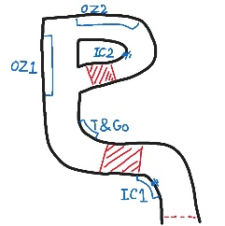

スタート方法

リードは左、チェイスは右に並び、下の図のようにリードは前方に車2台分の距離の間で、

1台分左へ蛇行して下さい。

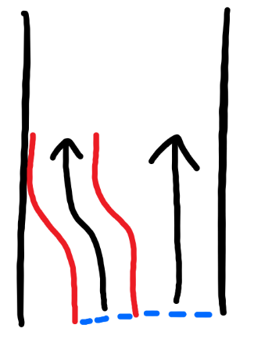

2. Mechanical Regulation

・タイヤ: Confort Medium

・駆動方式: FR,RWD only

・馬力: 600ps以上

・車重: 1240kg以上

・車高: 80~140mm以内

・前後重量配分: 48:52以上 リア寄りにすること

・ロールケージ: ロールケージを取り付けること

・リバリー: 自作リバリー(依頼品でも可)であること

・規定ステッカー:

◦TypeS、F2poweredのロゴをサイド両側に1枚ずつは貼ること

◦タイヤ、ホイール、サスペンション、オイルメーカーを各1社ずつ貼ること。

◦TypeSのブレーキライトを画像の様に貼ること(TypeSのブレーキランプのデカールはChip-Powerが公開しているので

ご使用下さい)

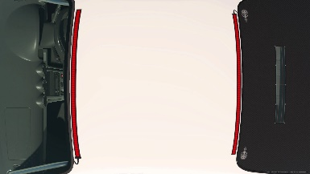

◦自分のゼッケン、または自分のロゴを画像の青い範囲に貼ること

(ゼッケンのサイズは、直接入力で縦横共に「60」)

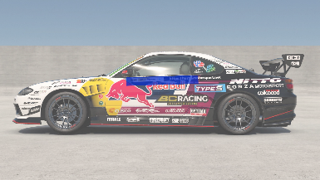

◦ハチマキは背景を黄色(45,100,90)にして左から、Chip-Powerが出している黒の

クスコ、F2DP、黒色のブレンボを貼ること  
(配置やサイズ具合、色合い等は画像を参照して下さい)

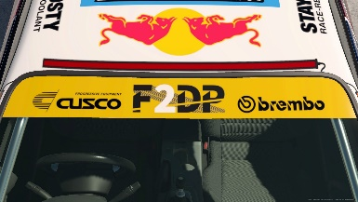

3. Grading criteria & Grading methods

**審査基準**

・**ライン**.....車両がアウトゾーンやタッチアンドゴーエリアを通過する技術と、クリッピング

ポイントへ果敢なアプローチをする技術を審査します。

・**アングル**.....最初の振り出しポイントから深い角度を維持しながらコースを完走する

ドライバーの能力を審査します。

・**パッション**.....コース全体で車両をどのように操縦するかを審査します

主にどれだけアグレッシブに、積極的に攻めているかを審査します**。**

それぞれ3つの採点割合は大体このようになっています。

ライン20%、アングル20%、パッション60%

3輪脱輪、スピン、ゴール直後にスピン、接触し相手がコースアウトやスピンをしてしまった

場合は失格になり、単走の場合は0点、追走の場合は対戦相手の勝利となります。

**3.1.** **単走の採点方法**

ゾーンは最大5ポイント、クリップは最大3ポイント、

タッチアンドゴーは最大3ポイントになります。

例えばゾーンが4つクリップが2つだった場合、

5×4+3×2で最大26ポイント獲得出来る計算になります。

**3.2.** **追走の採点方法**

**リード**.....基本的には単走と同じで各クリップ,ゾーンをなぞりラインジャッジ、アングル

ジャッジ、パッションジャッジを行います。

※単走同様クリップゾーンを外した場合は減点します。

**チェイス**.....どれだけリードに近づけれるか、走りを合わせられるかをジャッジします。

チェイスはリードとは異なり各クリップゾーンを通らなくても減点は無いですが、

なるべく各クリップゾーンはなぞるようにしてください。

※各クリップゾーンを通らずとも減点は無いと上記に記入していますが、あまりにも

各クリップゾーンから離れていた場合多少は減点します。

軽い接触は減点にはなりませんが、相手をコースアウトやスピンさせてしまった場合は

失格になります。

4. Glossary

**リード**.....タンデムドリフトの前走者。

**チェイス**.....タンデムドリフトの後走者。

**ライン**.....主催者が説明した理想的なライン。

大まかなラインは各クリッピング(ゾーン)ポイントで決められている。

**アングル**.....コース方向と車両の向いている方向の差。

**パッション**.....迫力、ドリフトスタイル、タイヤスモーク量などの総合的なスタイルポイント。

**スタイル**.....スタイルはイニシエーション、アングル、トランジションでジャッジします。

**クリッピングポイント(In,Out,C)**.....決められたポイントでラインジャッジアングルジャッジを

行います。

**アウトゾーン(OZ)**.....コース端決められた区間の事。

その区間内を走れているか、アングルジャッジ、どれだけアウトに寄れているかをジャッジする。

**タッチ&ゴー(T&Go)**.....基本的にはクリッピングポイントと同じで、ゾーンやクリッピングポイントと異なる所は、T&Goはゼブラゾーンに設定されているので、そのゼブラゾーンをタッチするだけでよい。

